张店区人民政府办公室
2020年政府信息公开工作年度报告

本报告是根据新修订的《中华人民共和国政府信息公开条例》、《国务院办公厅政府信息与政务公开办公室关于政府信息公开工作年度报告有关事项的通知》（国办公开办函〔2019〕60号）和省、市有关工作要求，编制并向社会公开。本报告全文包括2020年政府信息公开工作要点落实情况，主动公开政府信息情况及相关统计数据，依申请公开情况，政府信息公开行政复议、行政诉讼和投诉情况，以及上年度政府信息公开工作中存在的主要问题及改进措施等。本报告所列数据的统计时限自2020年1月1日至2020年12月31日。本报告电子版可在淄博市张店区人民政府门户网站查阅或下载（网址：www.zhangdian.gov.cn）“政府信息公开”专栏公布。如对报告内容有疑问，请与张店区人民政府办公室联系（地址：张店区新村西路226号区政务中心;邮编:255020;电话:0533-2869836）。
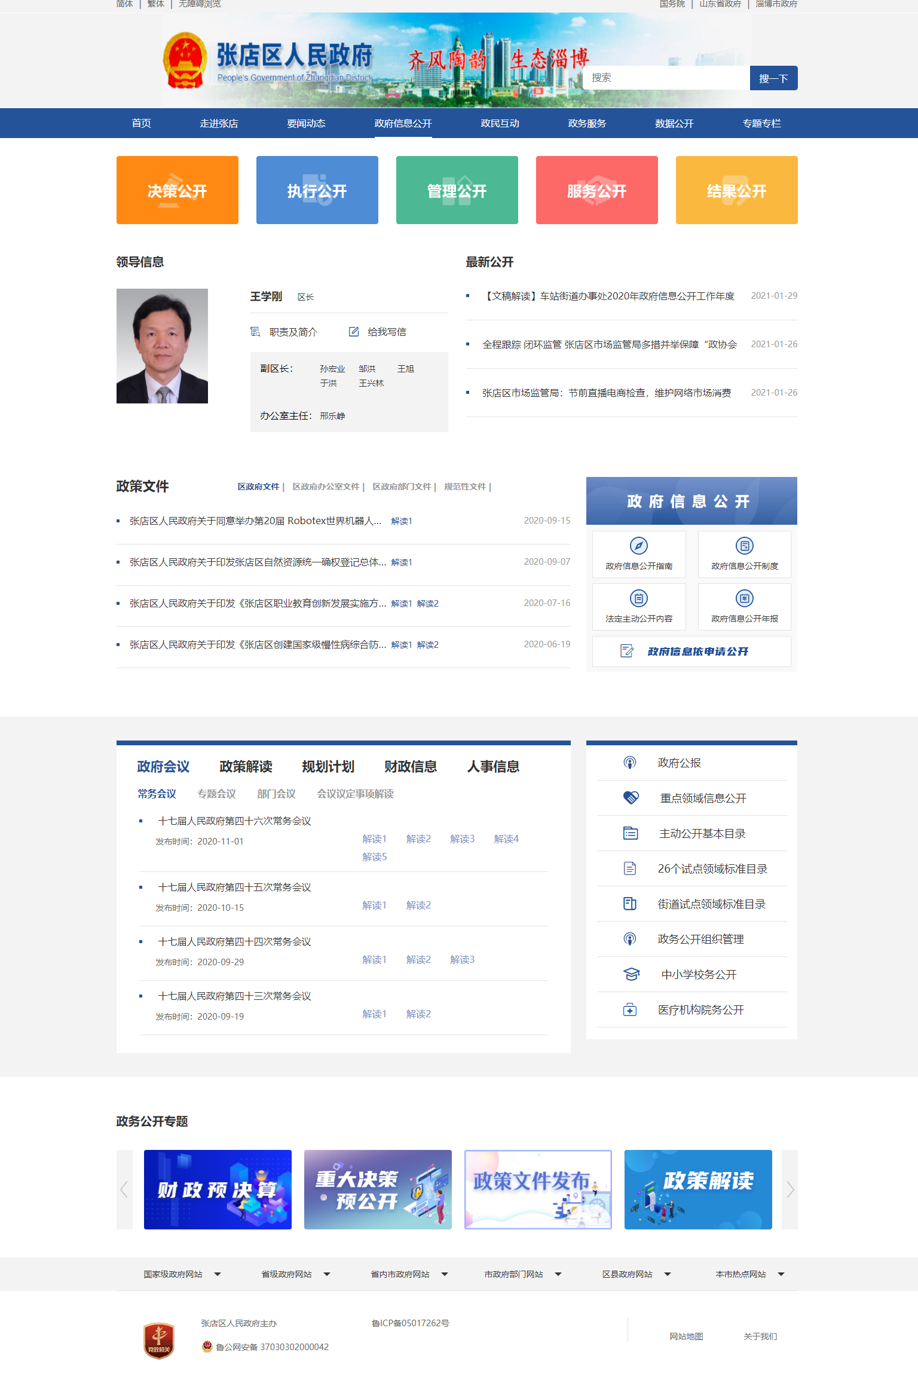
—、总体情况
2020年，在区委、区政府的正确领导和大力支持下，张店区把政务公开工作作为提高政府工作透明度、优化营商环境、保障公民合法权益、促进法治政府、创新政府、廉洁政府和服务型政府建设的重要举措。补短板，强基础，着力规范政府信息全链条管理，着力强化公开、解读、发布、互动全流程联动，着力打造政府信息融公开、政务新媒体、政府公报等全渠道平台，进一步推进决策、执行、管理、服务、结果公开，全面提升政务公开质量和实效，满足公民、法人和其他组织的知情权、获得感和幸福感。
（一）主动公开工作情况
2020年我办主要通过张店区政府门户网站、《政府公报》等渠道发布各类主动公开信息，全方位落实主动公开各项工作，坚持“以公开为常态、不公开为例外”原则，创新思路举措，强化流程再造，全面推进决策、执行、管理、服务、结果“五公开”，政务公开制度化、标准化、信息化水平明显提升。做到了主动公开、依法公开，切实保障了公民、法人和其它组织的知情权。
一是在区委区政府的领导下，完成了政府信息公开新旧平台交替，完成新平台政务公开栏目建设，目录配置等，合计迁移数据二十余万条；新平台的建设更加符合政务公开工作的开展，从功能设计上更加有利于公众查询互动，增加了政务公开工作的透明度；二是通过政务公开平台及时更新政府信息公开指南、政策文件、财政预决算信息、规划计划、政府工作报告、重点领域信息公开、政府信息公开年度报告、政府网站工作年度报告及其它信息。2020年全年在政府网站发布268条稿件。三是编印《张店区人民政府公报》5期。四是推进政务公开标准化规划化建设，指导编制我区26个领域基层政务公开标准化规范化目录以及8个镇街区目录，在政务公开平台进行公开，更好的满足了公众和企业对政府信息和办事服务内容的公开需求。
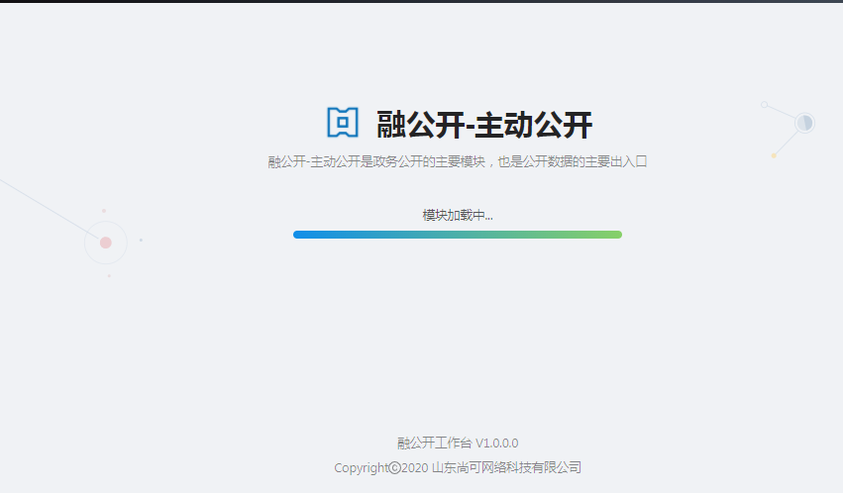

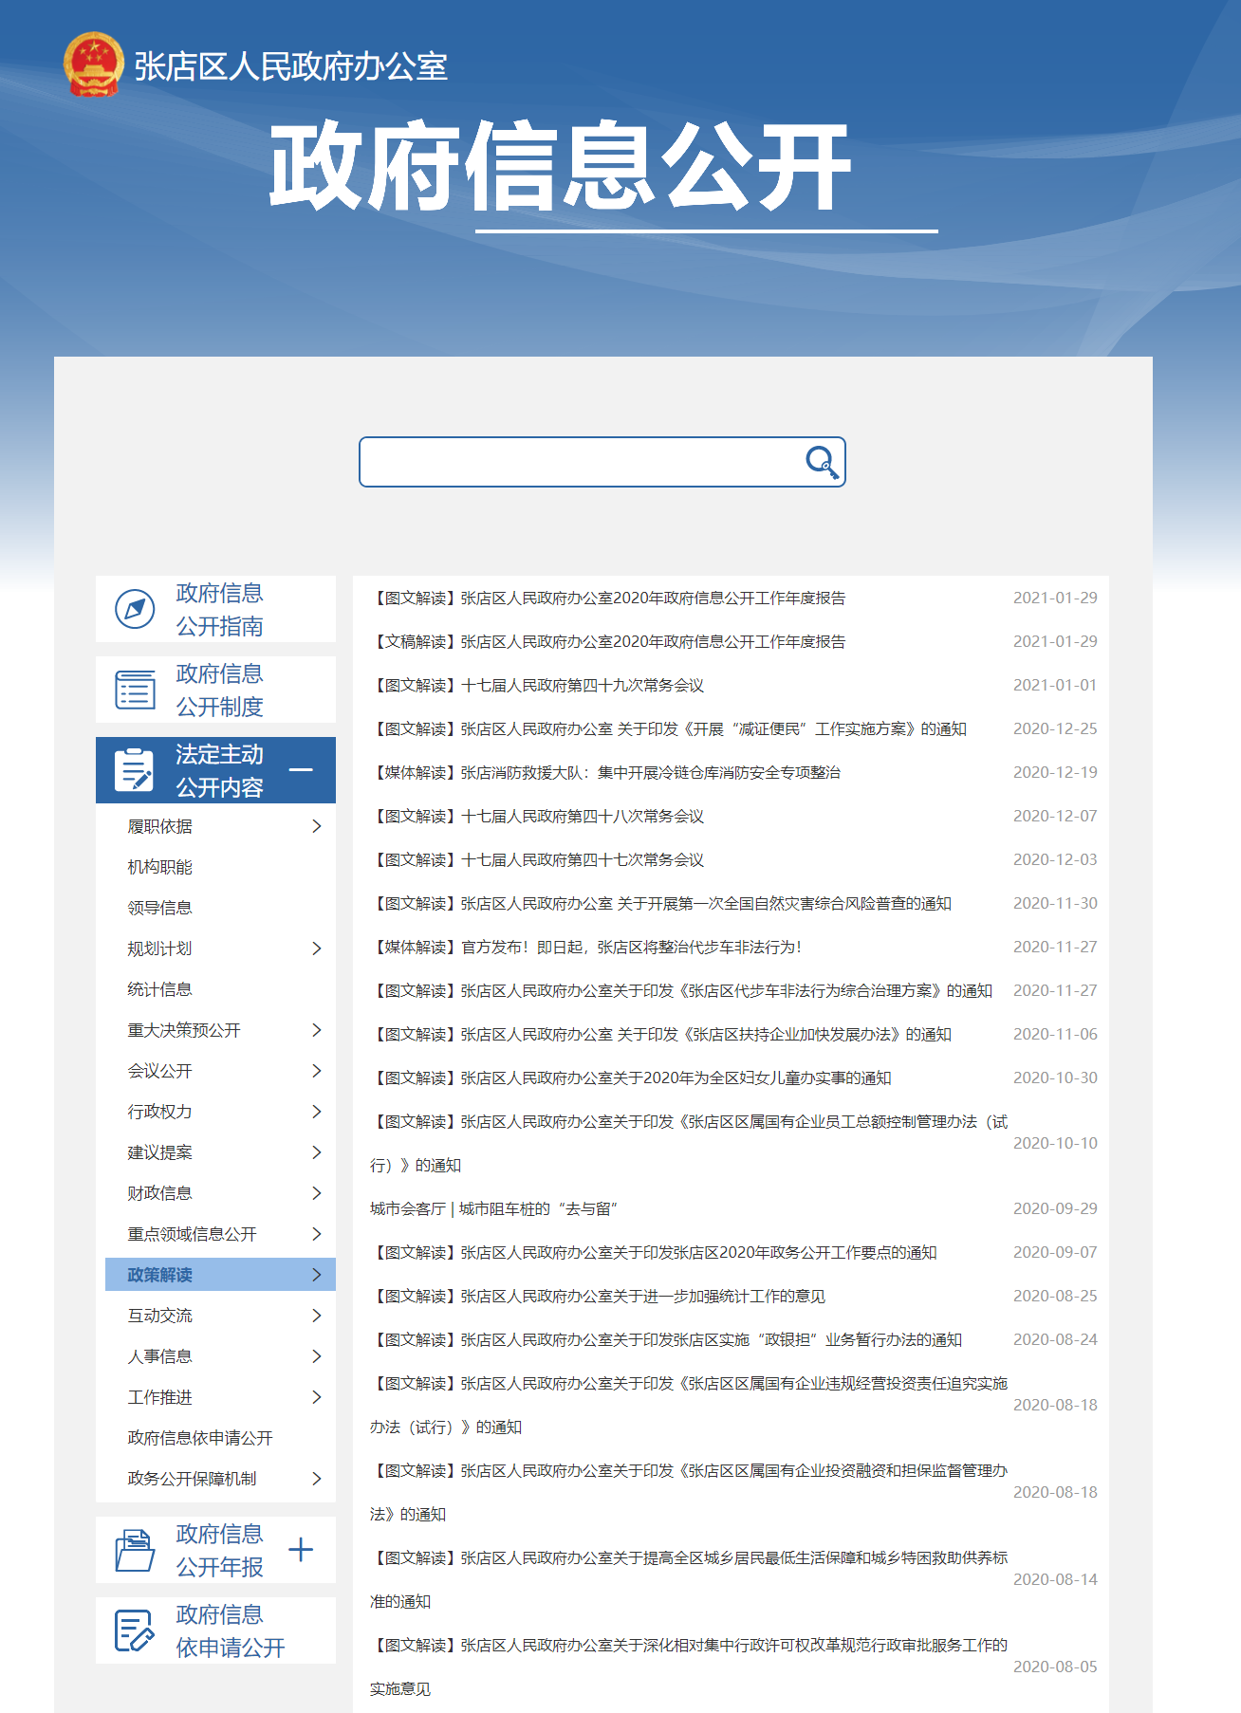
（二）依申请公开办理情况
1.收到和处理政府信息公开申请情况。
2020年我办未收到政府信息公开申请。
收费和减免情况：
根据财政部、国家发展改革委联合印发的《关于清理规范一批行政事业性收费有关政策的通知》规定，本年度依申请公开政府信息未收取任何费用，包括：检索费、复制费（含案卷材料复制费）、邮寄费。
2.政府信息公开行政复议、行政诉讼情况。
2020年，因政府信息公开被申请行政复议0件，因公民、法人和其他组织认为行政机关政府信息公开工作具体行政行为侵犯其合法权益，提起行政诉讼0件。

（三）政府信息管理情况
一是强化政民互动。及时对政策性文件、常务会议会议议题进行解读，对关系国计民生及社会热点问题的文件予以多种形式解读，包含图文、动漫、媒体解读等多种方式等。
二是继续推进政府开工日活动，牵头组织各单位、镇办街道多种主题的政府开放日活动，加大政府工作透明度，更加密切政府与人民群众的联系，加强了人民群众对政府工作的了解和家督。
（四）平台建设情况
一是完成政务公开新旧平台转化。新平台在功能上优化网站栏目设置，完善信息检索功能，设立政策文件、双随机一公开监管、重大决策预公开、建议提案办理等专题，不断提高政务公开信息查询的便捷性与公众参与度。
二是切实规范《张店区人民政府公报》编辑出版工作。公报免费赠阅全区8个镇（街区）人民政府、基层村（居、社区）委员会，图书馆、档案馆、政务服务中心等公共场所，并在镇（街区）便民服务中心设有免费取阅点，方便群众及时取阅留存。政府公报实现电子化，全部在区政府门户网站“政府公报”栏目进行公开。
（五）政府信息源头性认定推进情况
按照张政办字2015第57号文件关于印发《政府信息源头性认定办法》的通知要求，对以区政府和区政府办公室制发的所有政府信息进行源头性认定，对操作流程、认定措施进一步优化，并逐步在全区政府系统和各镇办进行推进，从源头上做好政府信息公开基础工作。
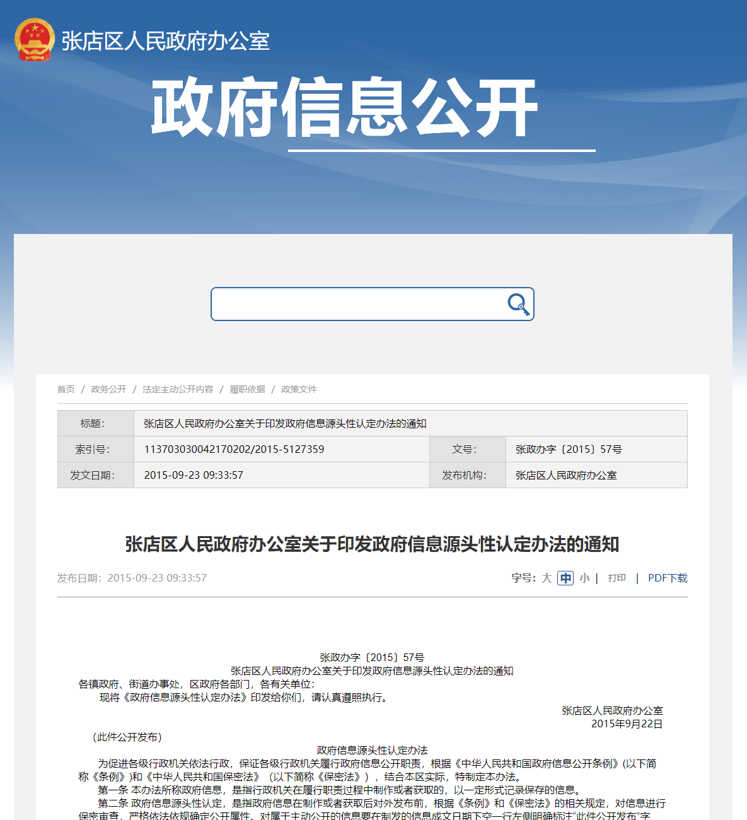
（六）监督保障方面
一是强化日常督查。健全完善政务公开定期专项调度工作机制，定期确定督查内容，对各级各部门工作情况开展专项调度，发现问题第一时间反馈整改。
二是抓好业务培训工作。就政务信息类型、公开流程、公开信息热点、反馈材料制作等方面进行专题培训，有效提升政务公开工作人员业务水平，夯实业务基础。
（七）人大代表建议和政协委员提案办理情况
2020年，我办未承办人大代表建议和政协委员提案。
二、主动公开政府信息情况
第二十条第（一）项
信息内容 | 本年新制作数量 | 本年新公开数量 | 对外公开总数量
规章 | 0 | 0 | 0
规范性文件 | 7 | 7 | 27
第二十条第（五）项
信息内容 | 上一年项目数量 | 本年增/减 | 处理决定数量
行政许可 | 0 | 0 | 0
其他对外管理服务事项 | 0 | 0 | 0
第二十条第（六）项
信息内容 | 上一年项目数量 | 本年增/减 | 处理决定数量
行政处罚 | 0 | 0 | 0
行政强制 | 0 | 0 | 0
第二十条第（八）项
信息内容 | 上一年项目数量 | 本年增/减
行政事业性收费 | 0 | 0
第二十条第（九）项
信息内容 | 采购项目数量 | 采购总金额
政府集中采购 | 0 | 0

三、收到和处理政府信息公开申请情况
（本列数据的勾稽关系为：第一项加第二项之和， 等于第三项加第四项之和） |  |  | 申请人情况
 |  |  | 自然人 | 法人或其他组织 |  |  |  |  | 总计
 |  |  | 自然人 | 商业 企业 | 科研 机构 | 社会公益组织 | 法律 服务 机构 | 其他 | 总计
一、本年新收政府信息公开申请数量 |  |  | 0 | 0 | 0 | 0 | 0 | 0 | 0
二、上年结转政府信息公开申请数量 |  |  | 0 | 0 | 0 | 0 | 0 | 0 | 0
三、本年度办理结果 | （一）予以公开 |  | 0 | 0 | 0 | 0 | 0 | 0 | 0
三、本年度办理结果 | （二）部分公开（区分处理的，只计这一情 形，不计其他情形） |  | 0 | 0 | 0 | 0 | 0 | 0 | 0
三、本年度办理结果 | （三）不予公开 | 1.属于国家秘密 | 0 | 0 | 0 | 0 | 0 | 0 | 0
三、本年度办理结果 | （三）不予公开 | 2.其他法律行政法规禁止公开 | 0 | 0 | 0 | 0 | 0 | 0 | 0
三、本年度办理结果 | （三）不予公开 | 3.危及“三安全一稳定” | 0 | 0 | 0 | 0 | 0 | 0 | 0
三、本年度办理结果 | （三）不予公开 | 4.保护第三方合法权益 | 0 | 0 | 0 | 0 | 0 | 0 | 0
三、本年度办理结果 | （三）不予公开 | 5.属于三类内部事务信息 | 0 | 0 | 0 | 0 | 0 | 0 | 0
三、本年度办理结果 | （三）不予公开 | 6.属于四类过程性信息 | 0 | 0 | 0 | 0 | 0 | 0 | 0
三、本年度办理结果 | （三）不予公开 | 7.属于行政执法案卷 | 0 | 0 | 0 | 0 | 0 | 0 | 0
三、本年度办理结果 | （三）不予公开 | 8.属于行政查询事项 | 0 | 0 | 0 | 0 | 0 | 0 | 0
三、本年度办理结果 | （四）无法提供 | 1.本机关不掌握相关政府信息 | 0 | 0 | 0 | 0 | 0 | 0 | 0
三、本年度办理结果 | （四）无法提供 | 2.没有现成信息需要另行制作 | 0 | 0 | 0 | 0 | 0 | 0 | 0
三、本年度办理结果 | （四）无法提供 | 3.补正后申请内容仍不明确 | 0 | 0 | 0 | 0 | 0 | 0 | 0
三、本年度办理结果 | （五）不予处理 | 1.信访举报投诉类申请 | 0 | 0 | 0 | 0 | 0 | 0 | 0
三、本年度办理结果 | （五）不予处理 | 2.重复申请 | 0 | 0 | 0 | 0 | 0 | 0 | 0
三、本年度办理结果 | （五）不予处理 | 3.要求提供公开出版物 | 0 | 0 | 0 | 0 | 0 | 0 | 0
三、本年度办理结果 | （五）不予处理 | 4.无正当理由大量反复申请 | 0 | 0 | 0 | 0 | 0 | 0 | 0
三、本年度办理结果 | （五）不予处理 | 5.要求行政机关确认或重新出具已获取信息 | 0 | 0 | 0 | 0 | 0 | 0 | 0
三、本年度办理结果 | （六）其他处理 |  | 0 | 0 | 0 | 0 | 0 | 0 | 0
三、本年度办理结果 | （七）总计 |  | 0 | 0 | 0 | 0 | 0 | 0 | 0
四、结转下年度继续办理 |  |  | 0 | 0 | 0 | 0 | 0 | 0 | 0

四、政府信息公开行政复议、行政诉讼情况
行政复议 |  |  |  |  | 行政诉讼
结果 维持 | 结果 纠正 | 其他 结果 | 尚未 审结 | 总计 | 未经复议直接起诉 |  |  |  |  | 复议后起诉
 |  |  |  |  | 结果 维持 | 结果 纠正 | 其他 结果 | 尚未 审结 | 总计 | 结果 维持 | 结果 纠正 | 其他 结果 | 尚未 审结 | 总计
0 | 0 | 0 | 0 | 0 | 0 | 0 | 0 | 0 | 0 | 0 | 0 | 0 | 0 | 0

五、政府信息公开工作存在的主要问题及改进情况
2020年政府信息公开工作取得了新的进展，但对照上级要求和群众期盼，对标先进单位，我们清醒地认识到工作中存在的短板和弱项：一是政务公开常态化开展力度不够。二公开质量有待提升。公开的范围、质量和时效都有待持续提高，部分群众关心关注的信息有时公开不及时、不全面、不具体，与真正畅通服务群众“最后一公里”还存在距离。我们将主要采取以下措施进行改进：
一是进一步加强政务公开队伍建设。严格落实“月通报、季调度”工作方式，督导各单位加强政务公开人员配备，重点抓好通报落实。二是加快推进基层政务公开标准化规范化建设，对公开内容、公开依据、公开时限、公开主体等细化规范、统一标准，提高各部门、街道的政务公开水平。三是强化公众参与。制订出台重大行政决策公众参与具体措施，严格履行重大行政决策公众参与程序,继续开展多种形式的公众参与活动。四是强化日常督查。健全完善政务公开定期专项调度工作机制，定期确定督查内容，对各级各部门工作情况开展专项调度，发现问题第一时间反馈整改。五是抓好业务培训工作。就政务信息类型、公开流程、公开信息热点、反馈材料制作等方面进行专题培训，有效提升政务公开工作人员业务水平，夯实业务基础。
- 其他需要报告的事项
无

